Förderkonzept Nachwuchs SSV

ANHANG 4 Selektionskonzept

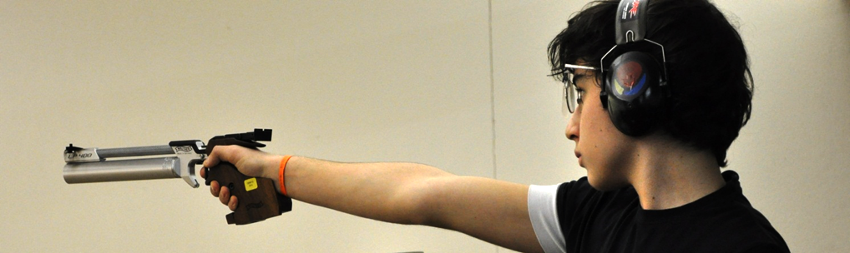
Anhang 4.2 Fragekatalog für Selektion von
lokalen Talenten

Anhang 4.2 Fragekatalog für Selektion von lokalen Talenten
Fragekatalog Athletengespräch für Selektion TCL
Name …………………………..……… Geb.Datum ………..……
Sichtung ………...…………….……… Datum …..……....……… Ort ………....…
Bereich | Frage | Antwort | Bemerkungen
Motivation/  Ziele | Was gefällt dir besonders am Sportschiessen?
 | Erinnerst du dich noch, wie du mit dem Schiessen begonnen hast?
 | Warum nimmst du an dieser Sichtung teil?
Athleten-biographie | Wie lange schiesst du schon?
 | Hast du J+S Kurse im Verein besucht?
 | Welche Wettkämpfe hast du schon besucht?
 | Warst du schon einmal in einem Trainingslager? Wenn ja in welchem?
Trainingsfleiss | Wie oft trainierst du in der Woche im Schiessstand?
 | Wie viele Stunden pro Woche durchschnittlich schiesst du? Welche Diszipline?
 | Wie viele Stunden Sport machst du, ausser Schiessen?
Umfeld | Finden deine Eltern es gut, dass du Sportschiessen als dein Sport gewählt hast?
 | Wissen deine Freunde, dass du diesen Sport betreibst? Was sagen sie dazu?
 | Wie heisst dein Heimtrainer? Wie oft trainierst du mit ihm?
 | Wer hat dich heute zu dieser Sichtung begleitet?
Leistungsbereit-schaft | Bist du bereit regelmässig das Kadertraining zu besuchen?
 | Bist du bereit weiterhin mit deinem Heimtrainer zu arbeiten?

Name des Gesprächsführers………………………………………………………………
Unterschrift des Protokollführers

Bemerkungen:
………………………………………………………………………………………………………………………………………………………………………………………………………………………………………………………………………………………………………………………………………………………………………………………………………………………………………………………………………………………………………………………………………………………………………………………………………………

